หน่วยการเรียนรู้ที่ ๙ เรื่องหนูมากะหนูมี
กลุ่มสาระการเรียนรู้ภาษาไทย รหัส ท๑๑๑๐๑
ชั้นประถมศึกษาปีที่ ๑ เวลา ๕ ชั่วโมง

๑.มาตรฐานการเรียนรู้/ตัวชี้วัด
สาระ
สาระที่ ๑การอ่าน
สาระที่ ๒การเขียน
สาระที่ ๓ การฟัง การดู และการพูด
สาระที่ ๔ หลักการใช้ภาษา
สาระที่ ๕ วรรณคดีและวรรณกรรม
มาตรฐาน
มาตรฐาน ท ๑.๑ ใช้กระบวนการอ่านสร้างความรู้และความคิดในการตัดสินใจ แก้ปัญหา
ในการดำเนินชีวิต และมีนิสัยรักการอ่าน
มาตรฐาน ท ๒.๑ ใช้กระบวนการเขียนสื่อสาร เขียนเรียงความ ย่อความ และเขียนเรื่องราว
ในรูปแบบต่าง ๆ เขียนรายงานข้อมูลสารสนเทศและรายงานการศึกษาค้นคว้า
อย่างมีประสิทธิภาพ
มาตรฐาน ท ๓.๑ สามารถเลือกฟังและดูอย่างมีวิจารณญาณ และพูดแสดงความรู้ ความคิด และ
ความรู้สึกในโอกาสต่าง ๆ อย่างมีวิจารณญาณและสร้างสรรค์
มาตรฐาน ท ๔.๑ เข้าใจธรรมชาติของภาษาและหลักภาษาไทย การเปลี่ยนแปลงของภาษาและพลัง
ของภาษา ภูมิปัญญาทางภาษา และรักษาภาษาไทยไว้เป็นสมบัติของชาติ
มาตรฐาน ท ๕.๑ เข้าใจและแสดงความคิดเห็น วิจารณ์วรรณคดีและวรรณกรรมไทยอย่างเห็น
คุณค่าและนำมาประยุกต์ใช้ในชีวิตจริง
ตัวชี้วัด
ท ๑.๑ ป.๑/๑ อ่านออกเสียงคำ คำคล้องจอง และข้อความสั้น ๆ
ท ๑.๑ ป.๑/๒ บอกความหมายของคำและข้อความที่อ่าน
ท ๑.๑ ป.๑/๔ เล่าเรื่องย่อจากเรื่องที่อ่าน
ท ๒.๑ ป.๑/๑ คัดลายมือตัวบรรจงเต็มบรรทัด
ท ๒.๑ ป.๑/๒ เขียนสื่อสารด้วยคำและประโยคง่าย ๆ
ท ๓.๑ ป.๑/๒ ตอบคำถามและเล่าเรื่องที่ฟังและดูทั้งที่เป็นความรู้และความบันเทิง
ท ๓.๑ ป.๑/๓ พูดแสดงความคิดเห็นและความรู้สึกจากเรื่องที่ฟังและดู
ท ๓.๑ ป.๑/๔ พูดสื่อสารได้ตามวัตถุประสงค์
ท ๔.๑ ป.๑/๑บอกและเขียนพยัญชนะ สระวรรณยุกต์ และเลขไทย
ท ๔.๑ ป.๑/๓ เรียบเรียงคำเป็นประโยคง่าย ๆ
ท ๕.๑ ป.๑/๑ บอกข้อคิดที่ได้จากการอ่านหรือการฟังวรรณกรรมร้อยแก้วและร้อยกรองสำหรับเด็ก
๒.สาระสำคัญ/ความคิดรวบยอด
การมีรูปแบบและมีความรู้เกี่ยวกับคำและการสร้างคำ ทำให้นักเรียนสามารถสร้างคำใหม่ที่ประสมสระอิ สระอะ บอกความหมายของคำและเขียนคำที่ถูกต้อง ได้ด้วยตนเอง

๓.สาระการเรียนรู้
๓.๑ ความรู้
๓.๑.๑ การอ่าน แจกลูกสะกดคำที่ประสมด้วยสระอะ สระอิ
๓.๑.๒ การเขียน
๓.๒ ทักษะ/กระบวนการ
๓.๒.๑ ฝึกทักษะการฟัง การอ่าน เขียน คำ สระอิ
๓.๒.๑ฝึกสังเกตเปรียบเทียบเสียงและการวางตำแหน่ง พยัญชนะ สระ
๓.๒.๒ ฝึกการคิดสร้างคำใหม่ การแต่งประโยค
๓.๓เจตคติ -
๓.๓.๑สนุกกับบทร้องเล่น
๓.๓.๒ สนใจเรียนภาษาไทย
๔.สมรรถนะสำคัญของผู้เรียน
๔.๑ความสามารถในการสื่อสาร
๔.๒ความสามารถในการคิด
๕.คุณลักษณะอันพึงประสงค์
๕.๑ใฝ่เรียนรู้
๕.๒มุ่งมั่นในการทำงาน
๖.ชิ้นงาน/ภาระงาน
๖.๑การเขียนคำที่ประสมสระอะ สระอิ
๗.การวัดและประเมินผล

วิธีการ | เครื่องมือ | เกณฑ์
- การสังเกตการร่วมกิจกรรม  - การเขียนคำที่ประสมสระอะ สระ อิ | - แบบสังเกตการร่วมกิจกรรม | - มีผลการประเมินในระดับดีขึ้นไป  หรือ มีค่าเฉลี่ย 2.00 ขึ้นไป  - เขียนคำได้ถูกต้องทุกคำ

๘.กิจกรรมการเรียนรู้
๘.๑ ชั่วโมงที่ ๔๑
๑) จุดประสงค์การเรียนรู้
๑. นักเรียนสามารถอ่านบทร้องเล่นได้
๒) กิจกรรมการเรียนรู้
๑. Brain Gymจีบตัว L ประกอบเพลง “เจ้าดอกลั่นทม”
๒. ครูร้องเพลง “ม้าวิ่งกับกับ” ให้นักเรียนฟัง
๓. นักเรียนร้องพร้อมเคาะจังหวะ-ทำท่าทางประกอบม้าวิ่ง
๔. ครูอ่านบทร้องเล่นจากบทร้องเล่นสระอิ“หนูมากะหนูมี”
๕. นักเรียนสังเกตครูชี้และอ่านตามตัวอักษร นักเรียนอ่านตามครูชี้และเคาะเป็นจังหวะ
๖. นักเรียนอ่านพร้อมกันทั้งห้อง/อ่านเป็นกลุ่มใหญ่/กลุ่มย่อย/อ่านเดี่ยว
๓) สื่อและแหล่งการเรียนรู้
๑. เพลง “เจ้าดอกลั่นทม”
๒. เพลง “ม้าวิ่งกับกับ”
๓. บทร้องเล่นสระอิ“หนูมากะหนูมี”
๔) การวัดและการประเมินผล

วิธีการ | เครื่องมือ | เกณฑ์
- การร่วมกิจกรรม  - การทำงานกลุ่ม  - การอ่านออกเสียงคำที่ประสมสระอิ | - แบบประเมินการร่วมกิจกรรม  - แบบประเมินการทำงานกลุ่ม | - มีผลการประเมินในระดับดีขึ้นไป  หรือ มีค่าเฉลี่ย 2.00 ขึ้นไป  - อ่านออกเสียงคำได้ถูกต้องทุกคำ

๘.๒ ชั่วโมงที่ ๔๒
๑) จุดประสงค์การเรียนรู้
๑. บอกคำที่ประสมสระอิ ได้
๒. อ่านแจกลูกสะกดคำที่ประสมสระอิ ได้
๒) กิจกรรมการเรียนรู้
๑. Brain Gym จีบตัว L
๒. อ่านบทร้องเล่นสระอิ “หนูมากะหนูมี”
๓. ครูแจกใบงานบทร้องเล่นให้นักเรียนทุกคน
๔. นักเรียนอ่านเป็นกลุ่มใหญ่พร้อมกัน อ่านกลุ่มย่อย/ครูสุ่มนักเรียนอ่านทีละคน
๕. ครูให้นักเรียนฝึกอ่านกวาดสายตาทีละบรรทัด สังเกตคำที่มีสระอิ จากบทร้องเล่น
๖. ฝึกแจกลูกสะกดคำ สระอิ
๗. หาคำสระอิ จาก บทร้องเล่น ทำวงกลมล้อมรอบแล้วระบายสี ฝึกอ่านเป็นกลุ่ม
๓) สื่อและแหล่งการเรียนรู้
๑. บทร้องเล่นสระอิ“หนูมากะหนูมี”
๒. ใบงาน“หนูมากะหนูมี”
๔) การวัดและการประเมินผล

วิธีการ | เครื่องมือ | เกณฑ์
- การร่วมกิจกรรม  - การทำงานกลุ่ม  - การอ่านแจกลูกสะกดคำ | - แบบประเมินการร่วมกิจกรรม  - แบบประเมินการทำงานกลุ่ม | - มีผลการประเมินในระดับดีขึ้นไป  หรือ มีค่าเฉลี่ย 2.00 ขึ้นไป  - แจกลูกสะกดคำได้ถูกต้องทุกคำ

๘.๓ ชั่วโมงที่ ๔๓
๑) จุดประสงค์การเรียนรู้
๑. อ่านแจกลูกสะกดคำที่ประสมสระอิ ได้
๒. สร้างคำใหม่ที่ประสมสระอิ ได้
๓. เขียนคำที่ประสมสระอิ ได้
๒) กิจกรรมการเรียนรู้
๑. Brain Gymบทร้องเล่น “แก้วกะลา”
๒. ทบทวนบทร้องเล่นสระอิ “หนูมากะหนูมี”
๓. ฝึกประสมคำ แจกลูกคำที่ประสมสระอิ
๔. สร้างคำใหม่ปากเปล่า จากคำที่ประสม สระอิ เช่น ทิ เป็น กะทิ ปิ เป็น กะปิ ลิ เป็น มะลิ ลิเก เป็นต้นครูเขียนคำใหม่ตามบนกระดาน
๕. นักเรียนคัดลายมือคำที่สร้างจาก สระอิ แล้วนำมาสร้างประโยควาดภาพประกอบ
๖. ครูเดินดูตั้งคำถามกระตุ้น
- เลือกคำอะไร
- เขียนเป็นประโยคได้อย่างไร
- รู้ได้อย่างไรว่าเป็นประโยคแล้ว
๓) สื่อและแหล่งการเรียนรู้
๑. บทร้องเล่น“แก้วกะลา”
๒. บทร้องเล่น“หนูมากะหนูมี”
๔) การวัดและการประเมินผล

วิธีการ | เครื่องมือ | เกณฑ์
- การร่วมกิจกรรม  - การอ่านแจกลูกประสมคำสระอิ  - การเขียนคำจากคำที่ประสมสระอิ  - การสร้างคำใหม่จากคำที่ประสมสระอิ  - การแต่งประโยคจากคำที่ประสมสระอิ | - แบบประเมินการร่วมกิจกรรม | - มีผลการประเมินในระดับดีขึ้นไป  หรือ มีค่าเฉลี่ย 2.00 ขึ้นไป  - แจกลูกสะกดคำได้ถูกต้องทุกคำ  - เขียนคำได้ถูกต้อง  - แต่งประโยคได้ถูกต้อง

๘.๔ ชั่วโมงที่ ๔๔
๑) จุดประสงค์การเรียนรู้
๑. บอกคำที่ประสมสระอะ จากบทร้องเล่นได้
๒) กิจกรรมการเรียนรู้
๑. Brain Gym บทร้องเล่น “เสือ สิง กระทิง แรด”
๒. ครูอ่านบทร้องเล่นสระอะ “มานะกะมานี” ให้นักเรียนฟังและนักเรียนอ่านตาม
๓. นักเรียนท่องบทร้องเล่น และทำท่าทางประกอบ
๔. ครูยกบัตรคำที่ประสมสระอะ ให้นักเรียนอ่านแจกลูกสะกดคำ
๕. ให้นักเรียนหาคำที่ประสมด้วยสระอะ จากบทร้องเล่น เขียนบนกระดานดำ แล้วอ่านแจกลูกสะกดคำ ให้เพื่อนฟัง
๖. นักเรียนคัดคำที่ประสมสระอะ ลงในสมุด
๓) สื่อและแหล่งการเรียนรู้
๑. บทร้องเล่น “เสือ สิง กระทิง แรด”
๒. บทร้องเล่น“มานะกะมานี”
๓. บัตรคำ

๔) การวัดและการประเมินผล

วิธีการ | เครื่องมือ | เกณฑ์
- การร่วมกิจกรรม  - การคัดลายมือ  - การอ่านแจกลูกประสมคำ  - การเขียนคำ | - แบบประเมินการร่วมกิจกรรม  - แบบประเมินการคัดลายมือ | - มีผลการประเมินในระดับดีขึ้นไป  หรือ มีค่าเฉลี่ย 2.00 ขึ้นไป  - แจกลูกสะกดคำได้ถูกต้องทุกคำ  - เขียนคำได้ถูกต้อง

๘.๕ ชั่วโมงที่ ๔๕
๑) จุดประสงค์การเรียนรู้
๑. อ่านแจกลูกสะกดคำที่ประสมสระอะได้
๒. สร้างคำใหม่ที่ประสมสระอะได้
๓. แต่งประโยคจากคำใหม่ที่ประสมสระอะได้
๒) กิจกรรมการเรียนรู้
๑. Brain Gym“หนูมากะหนูมี”
๒. นักเรียนท่อง บทร้องเล่น “มานะกะมานี”
๓. ครูชูบัตรภาพ มะระ ชะนีตะปู กะลา แล้วตั้งคำถาม ให้นักเรียนตอบเป็นภาพอะไร
๔. นักเรียนอ่านแจกลูกสะกดคำที่ประสมสระอะ
๕. นักเรียนสร้างคำใหม่จากคำที่ครูกำหนดให้เช่น กะ เป็น กะลา ตะ เป็น ตะไบ ตะปู
๖. นักเรียนเลือกคำใหม่แล้วนำไปแต่งประโยควาดภาพประกอบ ครูเดินดู ถามคำถามกระตุ้น
- เลือกคำใด
- แต่งเป็นประโยคได้อย่างไร
- มั่นใจได้อย่างไรว่าเป็นประโยค
๓) สื่อและแหล่งการเรียนรู้
๑. บทร้องเล่น “มานะกะมานี”
๒. บัตรภาพ
๔) การวัดและการประเมินผล

วิธีการ | เครื่องมือ | เกณฑ์
- การร่วมกิจกรรม  - การอ่านแจกลูกสะกดคำ  - การสร้างคำใหม่  - การแต่งประโยค | - แบบประเมินการร่วมกิจกรรม | - มีผลการประเมินในระดับดีขึ้นไป  หรือ มีค่าเฉลี่ย 2.00 ขึ้นไป  - แจกลูกสะกดคำได้ถูกต้องทุกคำ  - เขียนคำได้ถูกต้อง  - แต่งประโยคได้ถูกต้อง

ภาคผนวก
หน่วยการเรียนรู้ที่ ๙ ชั่วโมงที่ ๔๑
เพลงเจ้าดอกลั่นทม

โอ้เจ้าดอกลั่นทม เขาเด็ดเจ้าดม
เขาชมเจ้าเล่นเด็ดเช้า เด็ดเย็น
เขาชมเจ้าเล่น เด็ดดม เด็ดดม

เพลง“ม้าวิ่งกับกับ”
ม้าวิ่งกับ กับเดี๋ยวเดียวลับตาเราไป
ม้าวิ่งเร็วไววิ่งทันใจ ควบกับ กับ กับ
ม้าวิ่งเร็วรี่ดูซีหายไป วิ่งไวควบกับ กับ กับ

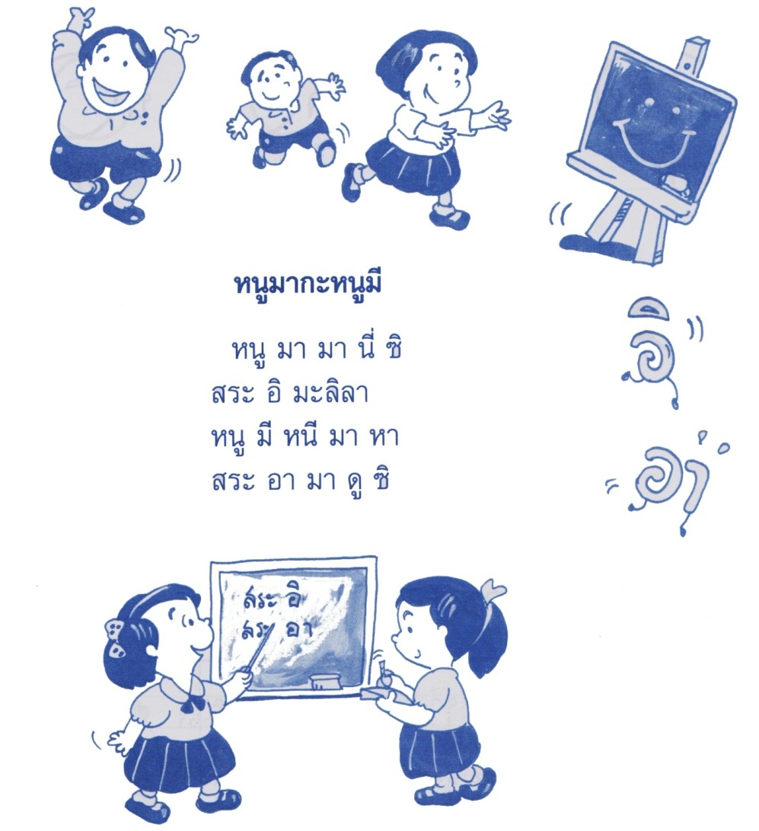

หน่วยการเรียนรู้ที่ ๙ ชั่วโมงที่ ๔๒

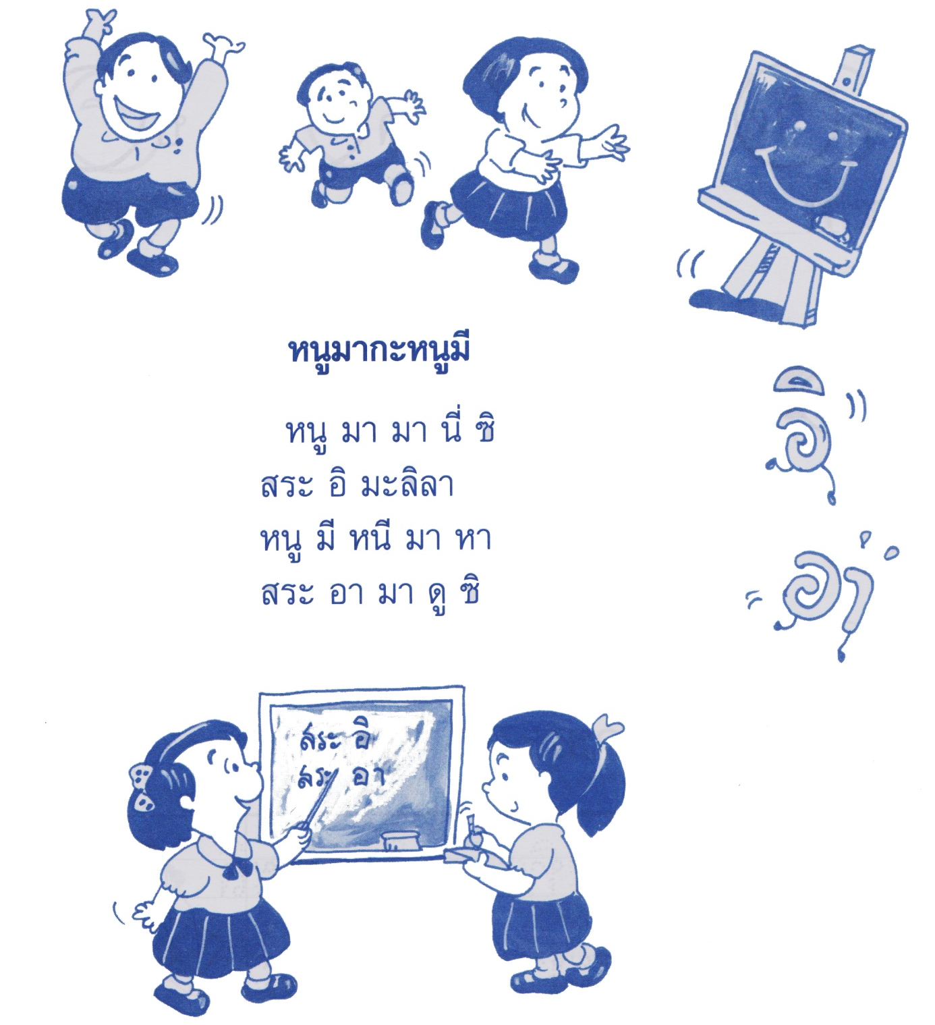

หน่วยการเรียนรู้ที่ ๙ ชั่วโมงที่ ๔๓

บทร้องเล่น แก้วกะลา
แก้ว กะลา ขัน โอ่ง
เป่าลูกโป่ง โอ่งขัน กะลา แก้ว
ท่าทางประกอบ
แก้ว = แสดงท่าทางถือแก้ว
กะลา = ทำมือคล้ายกะลาคว่ำ
ขัน = แสดงท่าทางถือขัน
โอ่ง = กางมือออก ๒ ข้างทำท่าทางเหมือนโอ่ง
เป่าลูกโป่ง = แสดงท่าทางเป่าลูกโป่ง

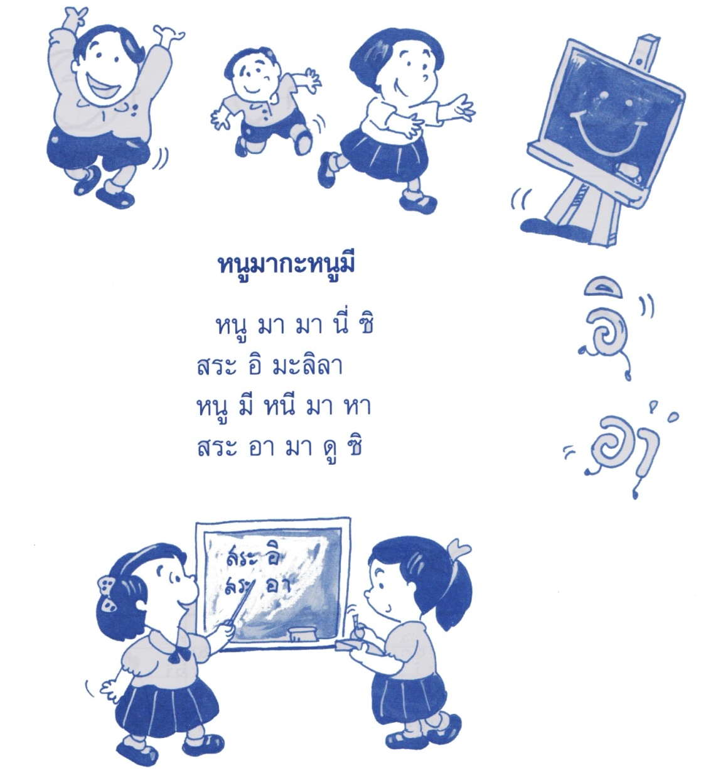

หน่วยการเรียนรู้ที่ ๙ ชั่วโมงที่ ๔๔

เพลง“เสือ สิง กระทิง แรด”
ท่าทางประกอบ
เสือ สิง กระทิง แรด
เสือ (ตบมือ ๓ ครั้ง)
สิง (ตบ ไขว้ ตบ)
กระทิง (ไขว้ ตบ ไขว้)
แรด (ไขว้ ไขว้ ตบ)

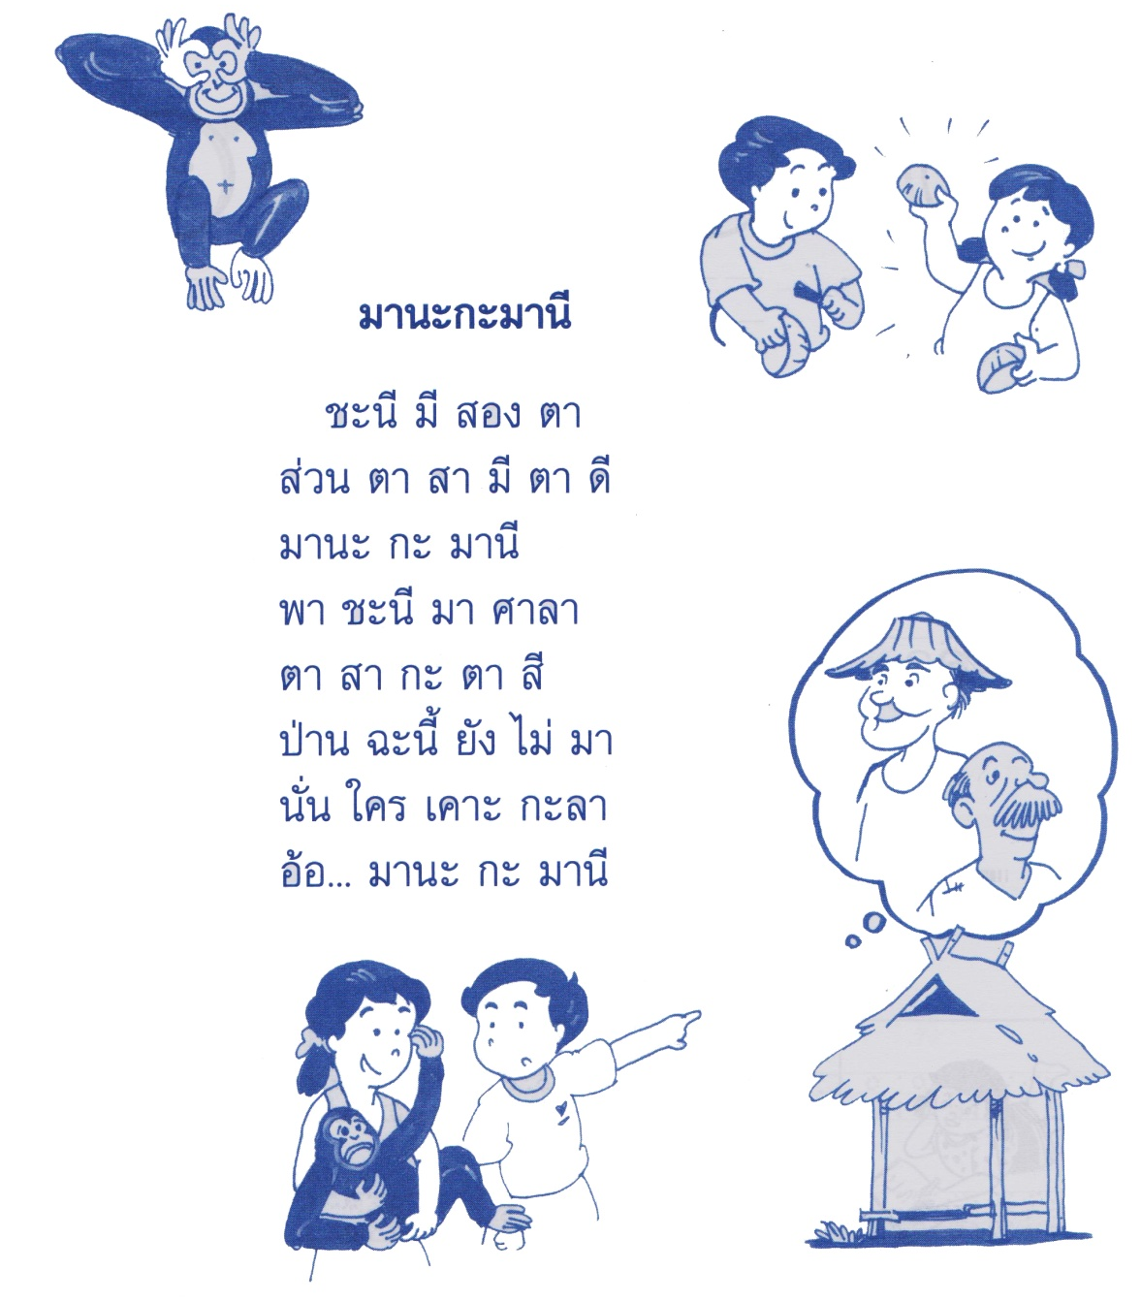

หน่วยการเรียนรู้ที่ ๙ ชั่วโมงที่ ๔๕

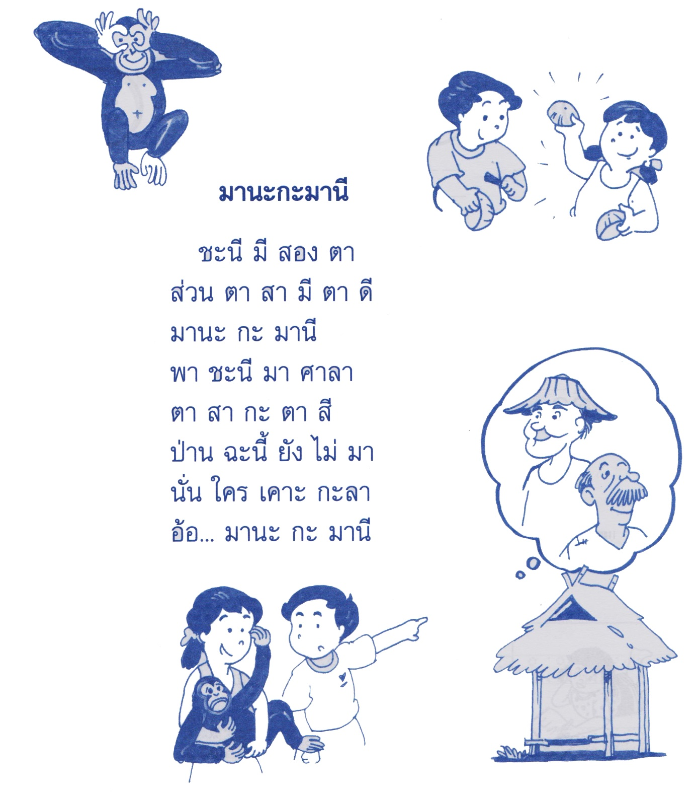

เกณฑ์การประเมิน
การร่วมกิจกรรม

รายการประเมิน | ระดับคุณภาพ
 | ๓ | ๒ | ๑
๑. ความตั้งใจ | มีความกระตือรือร้น  ในการเรียนไม่รีรอ  ตั้งใจเรียน ตั้งใจฝึก  รีบตอบคำถาม ซักถาม  เมื่อสงสัย | มีความกระตือรือร้น  ในการเรียนตั้งใจเรียน ตั้งใจฝึกไม่กล้าซักถาม รีรอในการตอบคำถาม | ขาดความกระตือรือร้น  ในการเรียนไม่ตั้งใจฝึก  ไม่กล้าซักถาม ไม่ตอบคำถาม
๒. ความรับผิดชอบ | รับผิดชอบงานที่ได้รับมอบหมายดี ส่งงานทันเวลาทุกครั้ง | รับผิดชอบงานที่ได้รับมอบหมาย ส่งงานไม่ตรงเวลา แก้ไขงานเสร็จ  หลังชั่วโมงเรียน | ขาดความรับผิดชอบ  ทำงานไม่เสร็จและ  ส่งงานไม่ทันเวลา แก้ไขงานของตนเองไม่ได้
๓. การให้ความร่วมมือ | ให้ความร่วมมือ  ในการเรียนอย่างเต็มความสามารถตลอดเวลา | ให้ความร่วมมือแต่ไม่ต่อเนื่อง ต้องคอยตักเตือนบ้าง | ให้ความร่วมมือ  ในการเรียนเมื่อถูกตักเตือน
๔. การให้ความช่วยเหลือเพื่อน | ให้ความช่วยเหลือเพื่อนทั้งในและนอกกลุ่มที่ขอความช่วยเหลือ | ให้ความช่วยเหลือเพื่อนเฉพาะกลุ่มตนเองหรือคนที่ชอบใจเท่านั้น | ไม่ให้ความช่วยเหลือเพื่อน ทำงานลำพัง  คนเดียว

การคัดลายมือ

รายการประเมิน | ระดับคุณภาพ
 | ๓ | ๒ | ๑
๑. ตัวอักษรและระยะห่างของตัวอักษร | รูปแบบและขนาดตัวอักษรสม่ำเสมอ ระยะห่างของตัวอักษรเท่ากัน | รูปแบบและขนาดตัวอักษรไม่สม่ำเสมอบางส่วน ระยะห่างของตัวอักษรไม่เท่ากันบ้าง | ส่วนใหญ่รูปแบบและขนาดตัวอักษรไม่สม่ำเสมอ ระยะห่างของตัวอักษรไม่เท่ากัน
๒. สะกดคำถูกต้อง | เขียนสะกดคำได้ถูกต้องทุกคำ | เขียนสะกดคำได้ถูกต้อง มากว่าร้อยละ ๘0 ของคำทั้งหมดขึ้นไป | เขียนสะกดคำได้ถูกต้อง น้อยว่าร้อยละ ๘0 ของคำทั้งหมด
๓. ความสะอาดเป็นระเบียบ | เขียนสม่ำเสมอ เป็นระเบียบสะอาด มีการแก้ไขคำผิดทำได้สะอาด | เขียนไม่สม่ำเสมอ แต่เป็นระเบียบสะอาด มีการแก้ไขคำผิดไม่สะอาดบ้าง | เขียนไม่สม่ำเสมอ มีรอยแก้ไขคำผิดไม่สะอาด

